KDPOF がシームレス光ネットワークの統合を実現

プラスチック光ファイバー、車載ギガビット イーサネット接続の基盤を構築

スペイン・マドリッド 2018 年 2 月 22 日 – プラスチック光ファイバー（以下、”POF”）を介した車載向けギガビット通信におけるリーディングサプライヤーの KDPOF（Knowledge Development for POF, S.L.）社は、車両のハーネスへのシームレス統合が可能なコンプリートPOF ソリューションをプレゼンします。2018 年 3 月13、14 日に、ドイツで開催される International Congress Automotive Wire Harness にて、ハーネスのトップ サプライヤーである TE等と共に、革新的なギガビット POF ソリューションを展示します。『高い信頼性を誇る POF ケーブルは、厳しい環境に耐え、105°C から –40°C までの激しい温度変化があるエンジン コンパートメント内の配線も可能である』と、KDPOF CEO および共同創立者、Carlos Pardo（カルロス・パルド）は説明しました。『大型のコアを有する光ファイバーとして、POF は、ガラス光ファイバー（GOF）、coax、STP のような、他の光ファイバーや銅線よりも、振動や偏差に対する耐性が高い』ともコメントしました。

オプトエレクトロニックおよびコネクターの世界でのトップベンダーの間では技術協力が確立されています。これにより、フィジカル レイヤー（PHY）、ファイバー オプティック トランシーバー（FOT）、ファイバー ケーブル、コネクターといったシステムに必要な全てのコンポーネントのための、十分な供給と競争力ある市場が確かなものとなります。Broadcom（旧Avago）、浜松、KDPOF、TEや、IEEE、ISO 等が、新ギガビット POF 技術が開く、新たなビジネスチャンスに向けて、すでに活動を開始しています。

取扱いが簡単で、高い堅牢性

大型直径プラスチック ファイバーである POF は、安価に製造、装備することができます。特に凝った装置や、専門資格は必要ありません。ハーネス製造プロセスを変更する必要もありません。取付けは、とても簡単で、すぐに使用することができます。ワインディングおよびクランピングは、銅線と同じです。半径10mmの歪曲から対応し、インライン コネクター無しで 40 m まで、あるいはインライナー 4 個で 15 m まで、ギガビット転送することが可能です。さらに、POF は、ダイナミックな歪曲やタイトな歪曲、濃色液への浸水にも対応可能です。

画像

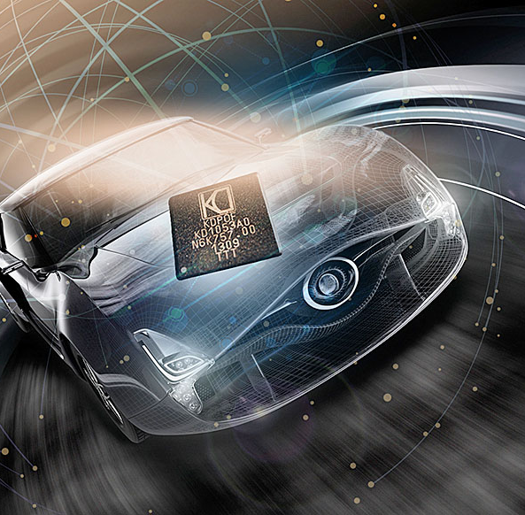 |  | 画像1：KDPOF は、車両のハーネスにシームレスに統合することができる、コンプリートPOF ソリューションを、提供しています。  著作権： KDPOF  ダウンロード： http://www.ahlendorf-news.com/media/news/images/KDPOF-POF-wire-harness-H.jpg
画像 2：KDPOF CEO および共同創立者Carlos Pardo（カルロス・パルド）
著作権： KDPOF
ダウンロード： http://www.ahlendorf-news.com/media/news/images/KDPOF-Carlos-Pardo-H.jpg

KDPOF とは

ファブレス半導体サプライヤー KDPOF社 は、プラスチック光ファイバー（POF）を介した先進的なギガビット、長距離通信を提供しています。 POF によるギガビット通信を実現することで、KDPOFの技術は1 Gbps の POF リンクを自動車用、工業用、家庭用ネットワークに提供しています。 2010 年にスペインのマドリッドで設立されたKDPOF 社は、ASSP、もしくはSoC（System-on-Chip）に内蔵するIPで提供しています。適応力がある効率的なシステムは、広範な光エレクトロニクス、低コストな大口径光ファイバーが採用され、これにより自動車メーカーは低リスク、低コスト、および短いTime-To-Marketを実現することができます。 詳細は、www.kdpof.com にてご覧ください。

KDPOF
Knowledge Development for POF, S.L.
Ronda de Poniente 14, 2ª Planta
28760 Tres Cantos, Spain
E メール support@kdpof.com
電話 +34 918043387

日本
Yasuo Suzuki
E ysuzuki@kdpof.com

広報担当：
Mandy Ahlendorf, ahlendorf communication
E メール ma@ahlendorf-communication.com
電話+49 8151 9739098

日本
Yuuko Ajima
ymguide@xx.em-net.ne.jp
080-1294-5160

